ESBC

Projeto OCE
Modelagem de Domínio e Modelagem de Especificação
Autores:  João Gabriel Assis – 222180267  Marcelo Nobre de Morais - 221200330  Guilherme Lago – 221190671 | Data de emissão:  09/09/22
Revisor:  Gabriela Barbarán | Data de revisão  14/09/2022  28/09/2022
FOLHA DE CONTROLE DE REVISÕES

Número da versão | Data de emissão | Registro de modificações
V1 | 09/09/22 | Adicionado requisitos funcionais, não funcionais e modelo conceitual.
V2 | 16/09/22 | Especificação de casos de uso com componentes de especificação
V3 | 23/09/22 | Correção da Especificação de casos de uso com componentes de especificação

Índice
1 Objetivo do Documento 4
2 Modelagem de Domínio 4
2.1 Requisitos de Software 4
2.1.1 Requisitos Funcionais 4
2.1.2 Requisitos Não Funcionais 4
2.2 Modelo Conceitual 4
2.3 Diagrama de Casos de Uso 4
2.3.1 Especificação de Caso de Uso 4
3 Modelagem da Especificação 5
3.1 Componentes de Negócio 5
3.2 Componentes de Sistema 5
3.3 Operações das Interfaces de Negócio 6
3.4 Operações das Interfaces de Sistema 6
4 Diagrama de Arquitetura de Componentes 6

Objetivo do Documento
XXXXXXXXXXXXXXXXXXX

Modelagem de Domínio

Requisitos de Software

Requisitos Funcionais

RF01 - Gerenciador de estoque (autônomo)
RF2 – Dashboard
RF03 – Mapa de estoque
RF04– Controle de monitoramento de fornecedor (autônomo)
RF05 – Solicitações de compras

Requisitos Não Funcionais

RNF1: Banco de dados relacional para controle do estoque
RNF2: API para integrar software com outros departamentos
RNF3: Segurança da informação
RNF4: Disponibilidade de uso de 23 horas por dia
RNF5: Tempo de resposta de 1 segundo para carregar o software
RNF6: Tempo de atualização dos dados até 5 minutos

Modelo Conceitual

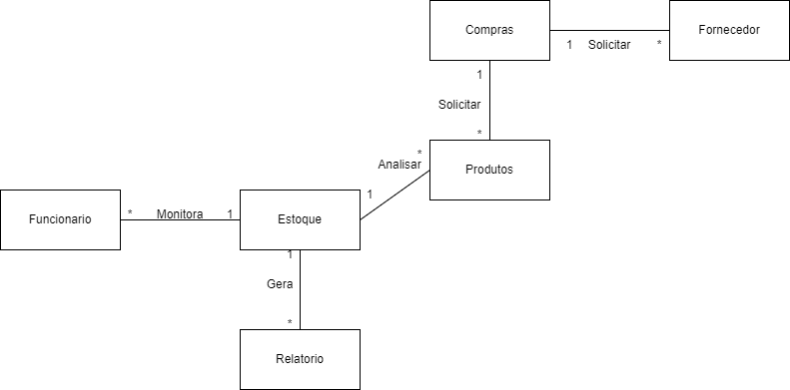

Diagrama de Casos de Uso

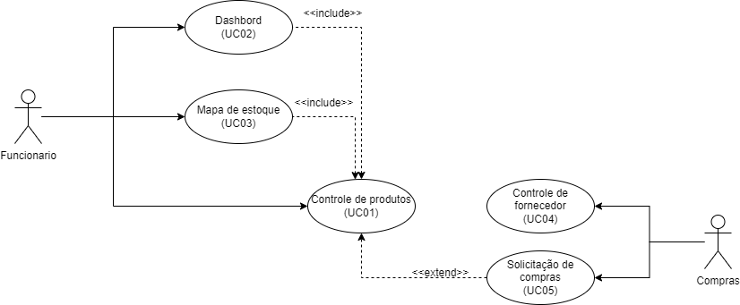

Especificação de Caso de Uso

Identificação | UC1 – Controle de produtos autônomo RDN03
Descrição | Componente que monitora e controla todas as entrada e saídas de produtos.
Pré-condição | Funcionário acessa funcionalidade
Fluxo normal | 1.Funcionário/IA entra no sistema  2. Funcionário/IA Consulta/Atualiza/Cria/Deleta tabela de produtos e fornecedores
Pós-Condicão | Disponibiliza os dados para Dashboard
Identificação | UC2 – Dashboard
Descrição | Monta relatórios e gráficos em tempo real do estado do estoque
Pré-condição | Receber as informações doUC01
Fluxo normal | - Funcionário acessa funcionalidade  - Funcionário Cria/Atualiza/Remove/Consulta dashboard
Pós-Condicão | Disponibilizar as informações para
Identificação | UC3 – Mapa de estoque RDO02
Descrição | Montar um mapa da fábrica para apontar onde estão os estoques e quais produtos estão armazenados nele
Pré-condição | Receber as informações do???
Fluxo normal
Pós-Condicão | Não aplicado
Identificação | UC4 – Controle de fornecedor RDO04
Descrição | Controle de qualidade dos fornecedores
Pré-condição | Receber informações do RDN02
Fluxo normal
Pós-Condição | Pode solicitar alterações nos fornecedores
Identificação | UC5 – Solicitações de Compras RDO05
Descrição | Funcionalidade abre pedidos de compras para o fornecedor
Pré-condição | IA (RDN03)/ Funcionário acessa funcionalidade
Fluxo normal
Pós-Condição | Pedido encaminhado

Modelagem da Especificação

Componentes de Negócio

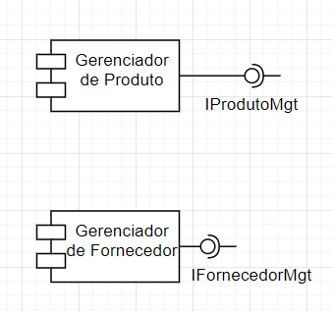

Componentes de Sistema

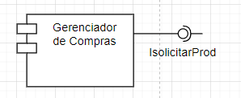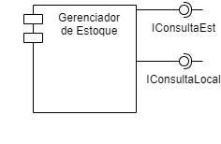

Operações das Interfaces de Negócio

IProdutoMgt
ConsultarLocal(produto)/AddLocal(produto)/AtualizaProduto(produto)/ ConsultaProduto(produto)/RemoveProduto(produto)/AtualizaProduto(produto)/CriaProduto(produto)

IFornecedorMgt:
ConsultarFornecedor(Fornecedor)/AtualizarFornecedor(Fornecedor)/CriaFornecedor(Fornecedor)/RemoveFornecedor(Fornecedor)/ ConsultaFornecedor(produto)

Operações das Interfaces de Sistema
IConsultaEst(produto):
BuscarProduto(produto) -> IProductMgt -> ConsultaProduto(produto)

IConsultaLocal(produto):
DadoLocal(produto) -> IProductMgt -> ConsultarLocal(produto)

ISolicitarProd:
VerificarProduto(produto) -> IConsultaEst -> ConsultaProduto(produto) -> ConsultaFornecedor(produto) -> IFornecedorMgt ->

IMostrar local:
VerificarLocalProduto(produto) -> IConsultaLocal -> DadoLocal(produto) -> IProductMgt -> ConsultarLocal(produto)

IMostrarPlanEst:
VerificarEstoque(produto) -> IConsultaEst -> DadoProduto(produto) -> IProductMgt -> ConsultaProduto(produto)

Diagrama de Arquitetura de Componentes

